- Стратегия
Тип рекламы: трафик на сайт.
Именно через него привлеченная аудитория может ознакомиться с программами питания, узнать, как работает доставка еды и заказать себе нужную программу, заполнив несложную форму.
После анализируем входящий трафик, пересматриваем свою ЦА и подготавливаем профиль Инстаграм для рекламной кампании на вовлеченность.

- Аудитории
А) Люди, которые желают избавиться от лишнего веса с помощью правильного питания. Боль: правильное питание ассоциируется с чем-то не вкусным и сложным в приготовлении.

Места: местные жители.
Местоположение: Украина, Киев (+20 км).
Возраст: 21 – 65+
Пол: все
Интересы: диета, здоровое питание, вес тела, одежда больших размеров, рестораны.

Б) Люди, которые активно занимаются спортом. Хотят поддерживать себя в хорошей физической форме, интересуются правильным питанием, хотят набрать массу, ведут активный образ жизни.
Боль: трудно считать калории и БЖУ, сложно самостоятельно готовить и разнообразить свое питание.

Места: местные жители
Украина, Киев (+20 км)
Возраст: 21 – 45
Пол: все
Интересы: фитнес и здоровый образ жизни, здоровая диета, кроссфит, силовые тренировки, рестораны.

В) Офисные работники, которые живут или работают в Киеве. Так как большую часть времени тратят на работу, не имеют возможности готовить самостоятельно.
Боль: нехватка времени на готовку, рядом с офисом нет заведений с правильным питанием.

Места: местные жители
Украина, Киев (+30 км)
Возраст: 21 – 45
Пол: все
Интересы: здоровая диета, рестораны.
Отрасль: административные услуги, технические услуги и услуги в сфере ИТ, юридические услуги, бизнес и финансы, менеджмент.

- Объявления

Аудитория А.
«Легко и приятно сбросить вес возможно!
Выбирайте понравившеюся программу питания на нашем сайте и убедитесь в этом сами.
Доставим в любую точку Киева!»

Аудитория Б.
«Надоело считать калории и БЖУ? Сэкономь свое время и силы для тренировок!
Заказывай на нашем сайте оптимальное 5-разовое питание с полным спектром и балансом полезных продуктов.
Доставим в любую точку Киева!»

Аудитория В.
«Хотите питаться правильно и экономить время на приготовлении? У нас есть решение!
Заказывай рацион на каждый день, который полностью сбалансирован по БЖУ. Доставка на дом и в офис!»

- Фото и видео материалы для обьявления.
Текст: «Надоело считать калории и БЖУ? Сэкономь свое время и силы для тренировок!
Заказывай на нашем сайте оптимальное 5-разовое питание с полным спектром и балансом полезных продуктов.
Доставим в любую точку Киева!»

Фото 1.

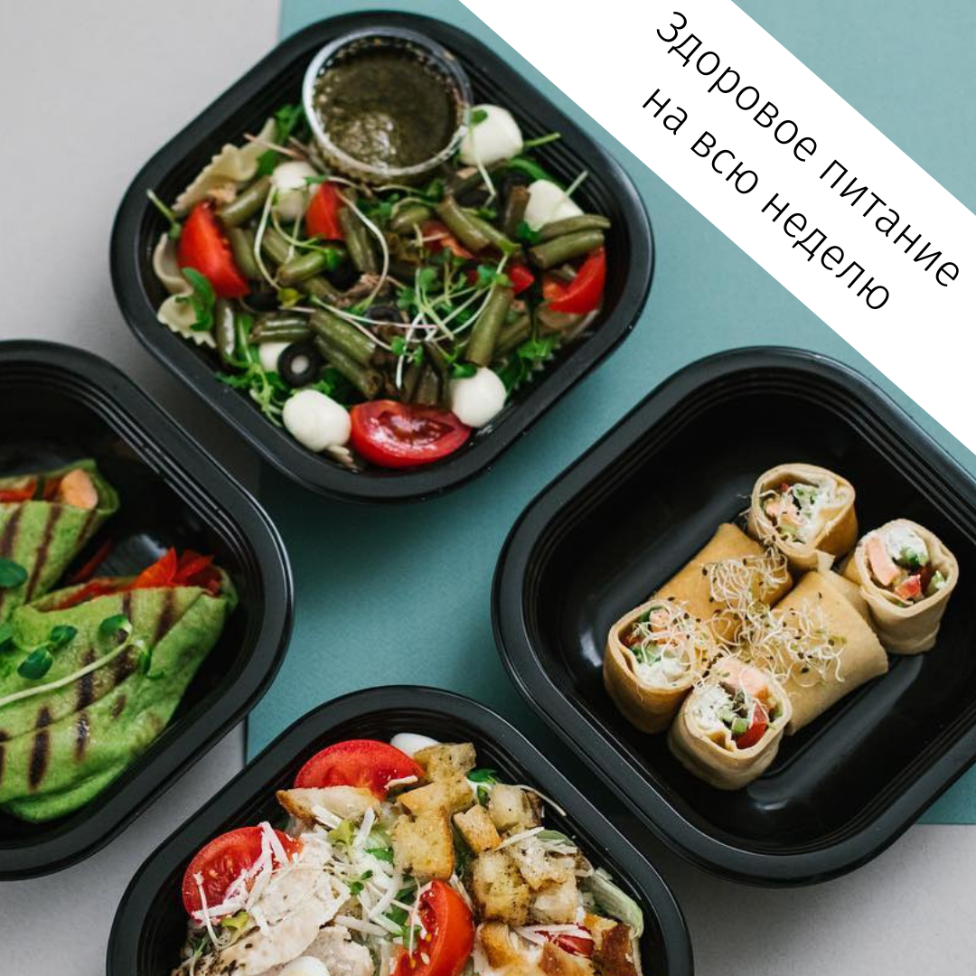

Фото 2.
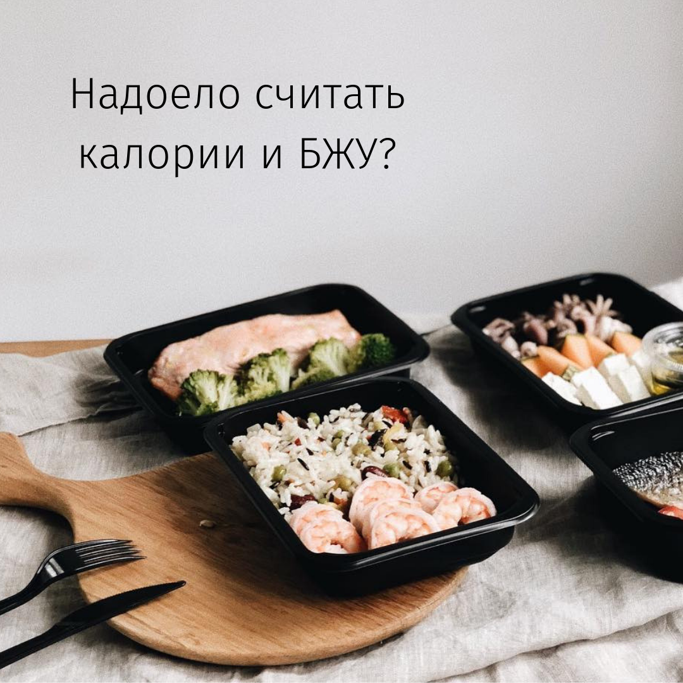

Фото 3. 

